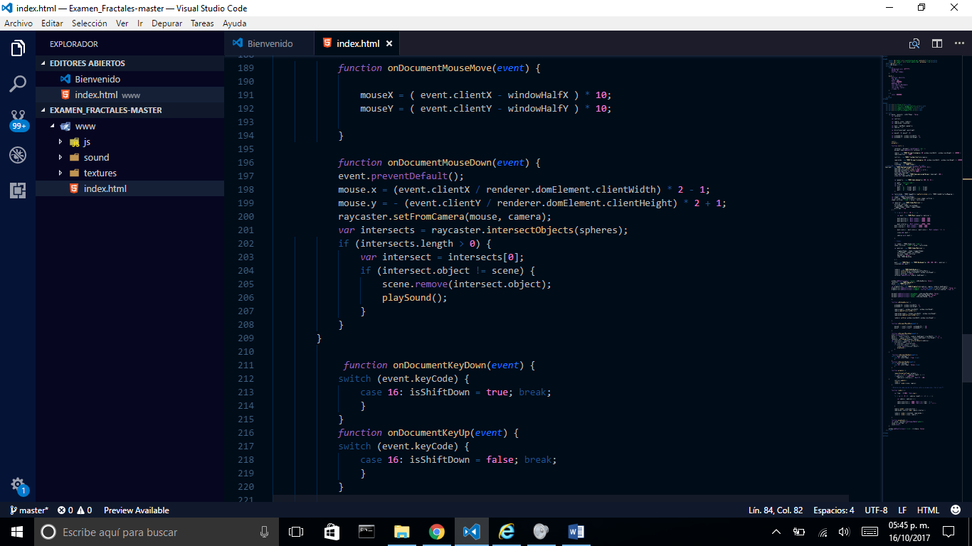A continuación se crea un evento en una función onDocumentMouseDown, que detecta cuando el mouse se encuentra sobre algún componente, en este caso las burbujas generadas anteriormente.

La función nos dará las coordenadas del mouse en *mouse.x* y *mouse.y*.

Raycasting se utiliza para la selección del ratón (la elaboración de qué objetos en el espacio 3d el ratón es más), entre otras cosas.

Utilizamos el raycaster.setFromCamera(mouse, camera); para determinar qué objetos ha terminado el mouse. Si el mouse está sobre un cubo, el cubo hecho clic sufrirá una rotación progresiva y cambio de posición. El conteo también se incrementa, y nuestro elemento de puntuación también se modificará, de acuerdo con el nuevo valor de conteo.

Creamos la variable intersects y guardamos raycaster.intersectObjects(objects); que se utiliza para calcular los objetos que se cruzan con el rayo de recolección.

Comparamos que haya elementos en nuestro arreglo para hacer una intercepción e interactuar con ellos; mientras la intersección del objeto (burbuja) sea diferente de todo el grupo de objetos usaremos *remove()* para eliminar ese objeto (burbuja) interceptado del arreglo.

Con *playSound();* mandamos llamar a un sonido introducido por nosotros.

Las funciones onDocumentKeyDown y onDocumentKeyUp

Si se necesita capturar una tecla en cualquier lugar (por ejemplo, para implementar teclas de atajo globales en una página), es útil adjuntar este comportamiento al objeto document. Debido al burbujeo del evento, todas las teclas presionadas subirán al DOM al objeto document a menos que se detengan explícitamente.

El evento keyup se envía a un elemento cuando el usuario suelta una tecla en el teclado. Puede asociarse a cualquier elemento, pero el evento solo se envía al elemento que tiene el foco.

El evento keydown se envía a un elemento cuando el usuario presiona una tecla en el teclado. Si se mantiene presionada la tecla, el evento se envía cada vez que el sistema operativo repite la tecla. Puede asociarse a cualquier elemento, pero el evento solo se envía al elemento que tiene el foco.